H조 기말 프로젝트 보고서

: 뱀 게임 + α



조원 : 21700626 장선웅

21700034 곽영혜

과목 : 디지털 시스템 설계

담당 교수 : 이강 교수님

작성 날짜 : 2018/12/09

프로그램 목적 및 게임 룰 설명

* Interface 설명

저희는 기말 프로젝트로 뱀게임을 구현하게 되었으며 기존의 뱀게임에 추가적인 요소들을 더하여 구현하게 되었습니다.

먼저, 게임을 구성하는 interface들로는 게임 화면을 나타내는 VGA, 첫번쨰 플레이어의 움직임을 구현하는 keyboard, 두번째 플레이어의 움직임을 구현하는 FPGA button, 플레이어의 속도를 조절하는 FPGA switch, 마지막으로 두 플레이어의 점수를 나타내는 7-segment가 있습니다.

* 게임 룰

기존의 뱀 게임의 경우, 플레이어는 한명이며 랜덤으로 나타나는 사과(아이템)을 획득할수록 몸통의 길이가 늘어나는 게임이였습니다. 이때, 플레이어가 플레이 화면 창 밖(벽)으로 나가거나 자신의 머리와 몸통이 충돌하는 경우, 게임이 종료됩니다.

저희가 구현한 뱀 게임은 플레이어가 2명으로 구성되어 사과를 두고 경쟁하는 게임이며 사과를 획득할 수록 몸통의 길이가 늘어나게 됩니다. 종료 조건으로는 기존의 조건에 추가하여 두 플레이어의 머리나 몸통이 충돌하는 경우가 늘어나게 되었습니다.

* 게임 방법

초기 화면으로 게임 메뉴창이 띄어지게 되는데 보드의 오른쪽에서 3번째 스위치(M13)을 올리게 되면 게임화면으로 이동하게 됩니다. 이후 키보드로 빨간색 플레이어를 보드의 버튼들(중점을 제외한 상하좌우)로 노란색 플레이어를 움직여 초록색 박스(사과)를 획득하면 됩니다.

흰색의 테두리는 플레이어가 화면 밖을 벗어나지 않도록 경고하는 역할을 하며 흰색을 넘어갔을 경우, 게임이 종료됩니다. 이외에도 게임 룰의 조건에 따른 종료 조건이 충족될 경우 게임이 종료되며 붉은 화면이 나타나게 됩니다.

결론

이번 프로젝트를 진행하면서 interface들을 연결해주는 탑 모듈의 중요성을 다시금 깨달을 수 있었습니다.

프로그램을 구현하는 과정에서 각 interface들을 구현하는 모듈들의 충돌이 빈번하게 일어났는데 이를 제어하는 탑 모듈에서 신호들이 충돌하거나 아니면 탑모듈에서 잘못된 신호를 매칭하여 일어나는 경우가 많았습니다. 이러한 충동들을 해결하면서 수업 때 배운 각 interface들을 구현하는 모듈들의 기능을 더욱 잘 활용하는 방법을 배울 수 있었습니다.

또한, verilog언어에서 for loop문을 사용할 수 있음을 발견할 수 있었습니다. VGA_top 모듈에서 플레이어가 사과를 먹은 경우 뱀의 몸통이 점차 늘어나는 과정을 구현하기 위해 많은 방법을 생각하게 되었는데 가장 최적의 방법이 반복문을 통해 늘어나는 뱀의 몸통을 구현하는 것이였고 이를 찾아보다가 for문을 사용하여 반복문을 돌릴 수 있음을 알 수 있었습니다. 단, 이 반복문은 조건이 있어야 되기 때문에 무한대적으로 반복될 수 없음을 알 수 있었고 결국 뱀이 최대로 늘어날 수 있는 길이를 설정하였습니다. 그리고 늘어나는 뱀의 몸통이 뱀의 머리를 따라 움직일 수 있도록 하기 위해 위치좌표(x,y)를 머리나 이전 몸통의 위치 좌표에서 계속 값을 받아오도록 배열의 형태로 나타내게 되었습니다.

실행 결과

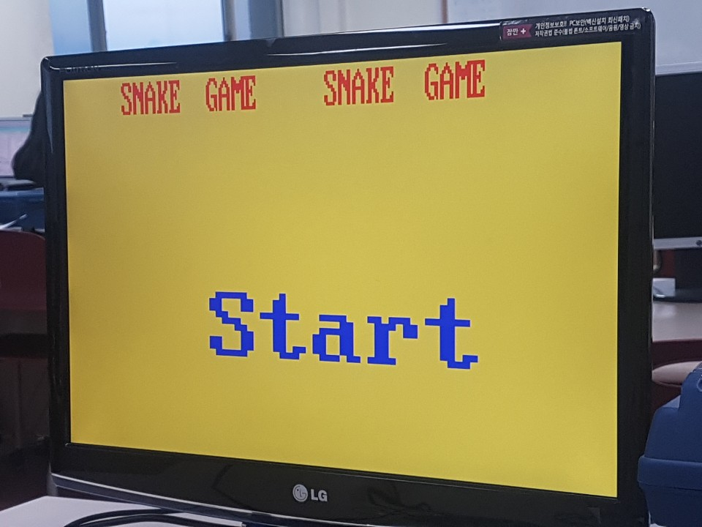

* Bit파일을 보드에 받았을 때 나타나는 게임 초기 화면

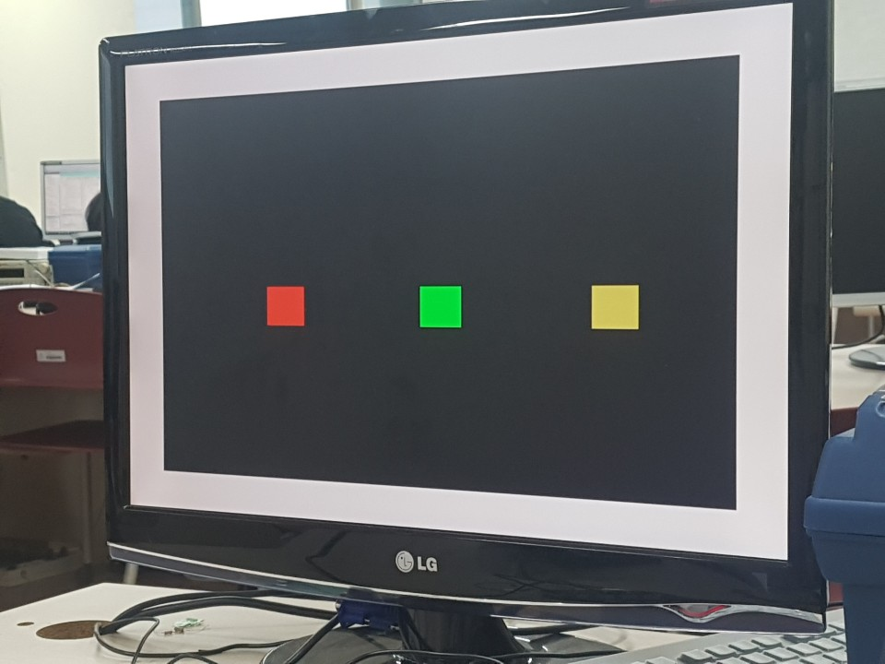

* 시작 스위치를 켰을 경우, 나타나는 게임 화면

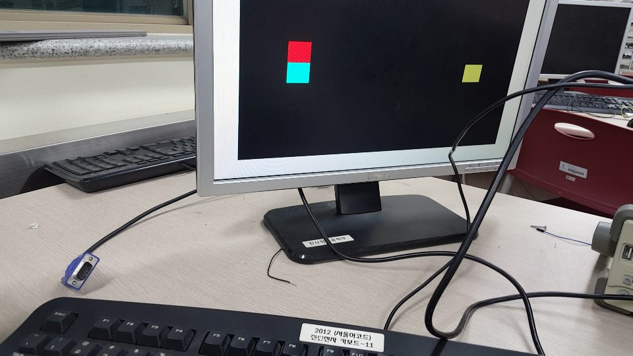

* 첫번째 플레이어(빨간색 박스)가 사과를 먹은 후 움직이는 장면

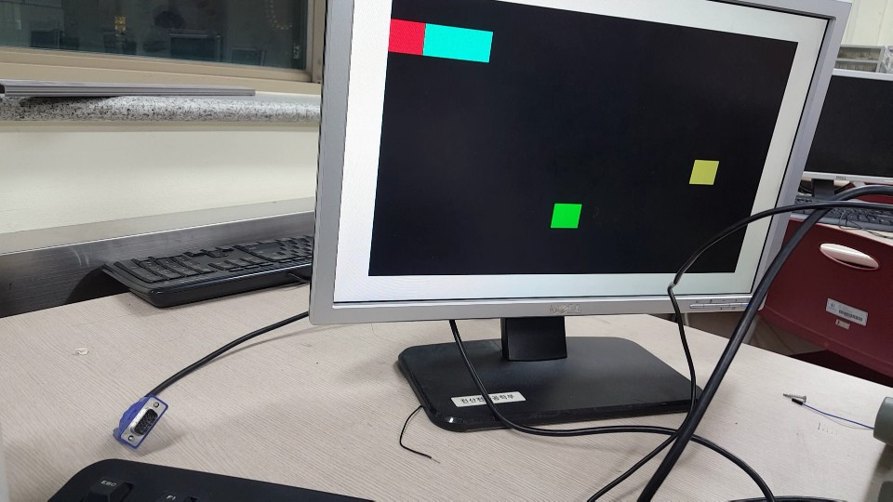

* 첫번째 플레이어와 두번째 플레이어(노란색 박스)가 동시에 움직이고 랜덤위치에 사과(초록색 박스)가 나타나는 장면